一石好多鳥 -- 這個世界真美好

2月1日（二）一群衛理同學（包括劉佩玲、黃崇術、陳明芳、張秀珍、林曼玲、蘇韻青、張立美、李文安、張昌璐）為劉和卿移民南加州餞行聚餐，邀請我參加。我到時大家正在說找不到初中同學劉麗慧，接著我就聽到但漢曙的名字。登時眼睛一亮，問道：「妳們為什麼認識但漢曙？」。「他就是劉麗慧的先生啊！」。雖然聚會結束時，在台大任教的劉佩玲，答應帮我找但漢晨，以便間接找到他哥哥但漢曙，以及大一物理系同班同學陳建中，次日一早進公司，我仍迫不及待的第一件事就是調出北一女通訊錄。心中一直祈禱，希望有劉麗慧的資料在通訊錄上，好不容易在誠班找到她名字，資料欄卻是空的，好是氣餒。幾秒鐘後腦中靈光一閃，雖然我已用Google搜尋但漢曙許許多多次，無功而返，但我並未搜尋過劉麗慧。立刻打起精神鍵入劉麗慧。所有中文網站我都直覺不是我要找的。等到一看見Bay 、、、、、就知道找到了！再看見她的姓是Tan更加篤定，立刻連結上網。
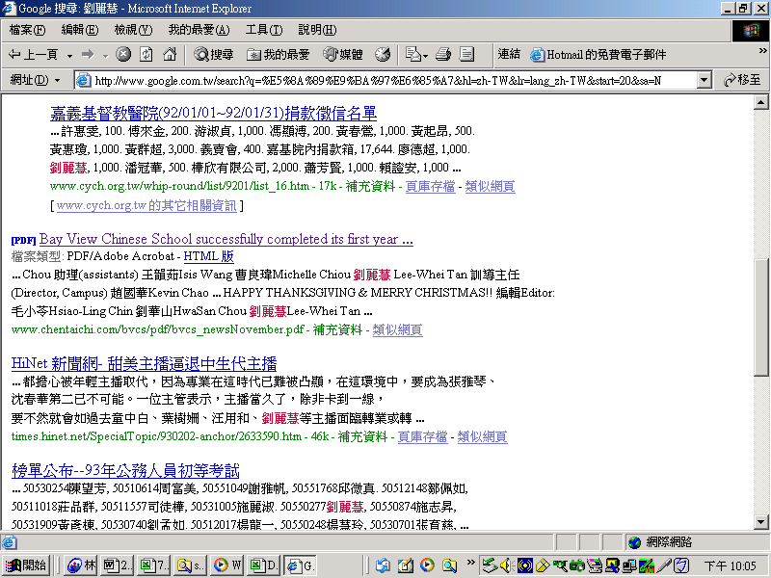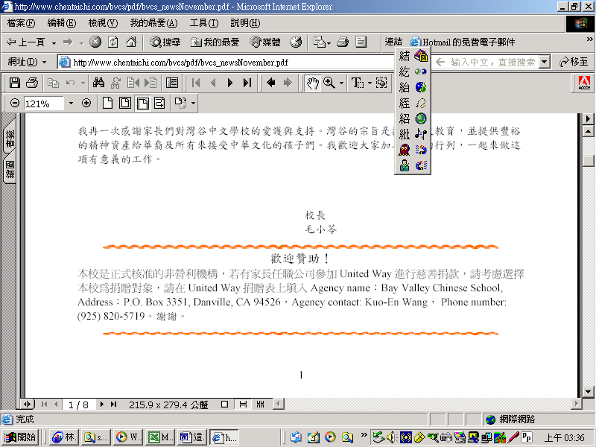
快速scroll down，一看到電話號碼，馬上打過去，後面也不念了。接電話的女士非常非常nice，在我解釋了劉麗慧是我北一女失聯同學、但漢曙則是我復興小學復興初中失聯同學後，她立刻給我他們家裡的電話號碼。我非常感謝她的信任，向她請教大名，她告訴我，她叫宋國恩。劉麗慧在回家路上，但漢曙出差。我和他們8年級的二女兒Elaina聊了一下，她給了我但漢曙的手機號碼。就這樣，我終於在2月2日上午9時30分與但漢曙通上話，結束了長達數月的搜尋，也使復中三信的失聯人數降到7位（前述台大物理系畢業的陳建中就是7位之一，還要請大家帮忙找。）。同時還為衛理及北一女找回一位失聯的同學，心情非常愉快。在喘口氣後，我心想那個中文學校的網站上，不知還有些什麼訊息，於是繼續scroll down。
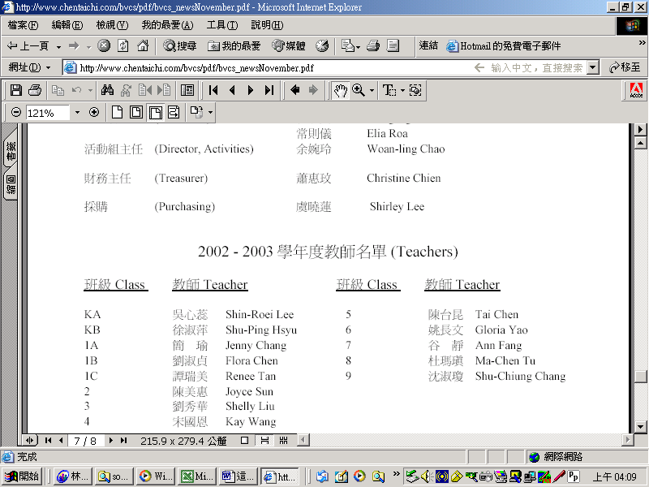
看到這頁忽然眼睛一亮。陳台昆不就是自考古轉入政治，台大政治系通訊錄上的失聯同學嗎？再仔細看看其他人名，覺得吳心蕊好像也是北一女同學。於是又趕快打電話給宋國恩，電話響了好久才有人接，說宋國恩出去了，我才發現那是家裡電話，我根本沒耐心等宋國恩回家，心想他先生可能對中文學校也很熟吧，就問他是不是王先生（因為宋國恩的英文名字是Kay Wang）、認不認識陳台昆、陳台昆年紀多大、是否台大畢業的。王先生告訴我陳台昆和他差不多大，他自己是67年台大物理系畢業的。我就問他認不認識高涌泉及李振榮。他立刻說不能告訴我他的名字，免得我向高涌泉及李振榮提起他，我就問他是不是建中的，他說他是21班的，我接著問他：「班上是不是有劉繼仁、楊步高、、、、、？」，他馬上說：「搞錯了，可能是20班。」。於是我就開始唸：「李怡德、蔡宗國、王子方、楊存孝、祁效銘、錢廷筠、林穎裕。」。忽然聽到他說：「你剛剛唸了我的名字！」現在各位知道他是誰了吧！他還告訴我，我的復興學長蔡宗國法國號吹得非常好，但是和楊存孝都喜歡在帽子上作怪，至於林穎裕，則是非常擅長轉鉛筆，總是分散他的注意力，害他功課沒有很好。當然，陳台昆和吳心蕊，正如我所料，都是我同學。我也和他們有了pleasant conversation。有趣的是，吳心蕊和劉麗慧都在中文學校幫忙，互相認識，卻完全不知對方分別是高中公班及誠班（北一女僅有的二班理組班）同學。而我的一個小小插花衛理聚會，卻找到這麽多同學，帶來這麽多驚喜，讓我整天都心情很愉快、很有成就感。高涌泉教授，我這個學生表現的還可以吧？！對了！王子方對於你沒有送他一本你的大作念念不忘！

林莉
02/03/05

後記
我在2月3日早上9:30發出email，下午5:30就收到陳景宗的回信。

 | "JCChen"  2005/02/03 05:18 PM | 收件人： <lillian.lin@sinopac.com>  副本抄送：  主旨： Re: 一石好多鳥

Dear 林莉

原來妳要找陳建中 他物理系唸完大一後就去美國 研究所時他與我在 U Illinois, Urbana-Champaign 一起若干年 現定居於加州 但我不確定他是否仍在 NASA 他太太似乎也是復興的 dudee_chiang@xxx.com 這地址我比較確定, Good luck.

BTW, 馬蘊華（低兩屆）目前與我一樣在長庚大學藥理科 她上次有去校友會

Jin-Chung Chen, Ph.D.
Associate Professor, Chairman
Department of Physiology & Pharmacology
Chang-Gung University

我看完決定明天再追蹤，正要關電腦時，忽然一個念頭閃過腦海，太太也是復興的，那就看看太太的email address是什麼，說不定可以看出什麽，不看還好，一看大吃一驚，因為它的發音對我而言，非常熟悉。我立刻回信給陳景宗，只寫了一句話在主旨欄：難道他的太太是蔣篤蒂, 03（我妹妹林珊）的同學？，並CC給陳建中太太，就關機回家，次日才看到陳景宗及蔣篤蒂的 immediate reply。
 | "JCChen"  2005/02/03 05:33 PM | 收件人： <lillian.lin@sinopac.com>  副本抄送：  主旨： Re: 難道他的太太是蔣篤蒂, 03的同學?

Indeed, you got it. Dudee graduated from Dept. Library, NTU, same one as you’ve known ?

Jinchung (陳景宗)

 | Dudee Chiang  2005/02/04 12:41 AM | 收件人： lillian.lin@sinopac.com,  副本抄送：  主旨： Re: 難道他的太太是蔣篤蒂,03 的同學?

Hi JC, Lillian,

Yes, JC is correct, the email addresses for both of us are correct, too.

An update about our work life, Chien went back to JPL at the beginning of last year, after a few years testing the start-up world. I quit Amgen at the beginning of this January, and started at JPL last week. So, we both work at JPL now.

Lillian: Lin Shan and I were in the same class during our elementary school years. You probably heard that our class is having a wonderful cyber reunion, and part of it is inspired by your effort.

BTW, I have a brother who also went to Fu-shing. His name is Duvan Chiang（蔣篤梵）, duvan. chiang@xxxx.com (not totally sure about his email address).He was in the fourth graduating class from Fu-shing Junior High.

Dudee (蔣篤蒂)

一個不經意地在文章中提起尋找陳建中，居然讓我在15個小時內尋獲這位已找了半年的同學。
 | Dudee Chiang  2005/02/04 08:01 AM | 收件人： lillian.lin@sinopac.com,  副本抄送：  主旨： Re: 難道他的太太是蔣篤蒂,03 的同學?

Correction to Chien's email:
xxxxxxxxx@jpl.nasa.gov

You can see I don't send him emails.

Dudee(蔣篤蒂)

 | Crystal Shaw  2005/02/04 11:47 PM | 收件人：lillian.lin@sinopac.com  副本抄送：  主旨：Re: 一石好多鳥. Use google to help you find friends.

Dear Lillian:

Happy New Year! My husband was from the 20th class at Jiang Chung. He was excited when I read aloud names of his classmates from your email!

Keep up the good work but do take care of yourself!
See you around - for 2 more months.

-Crystal (周晶如)
 | Crystal Shaw  2005/02/05 02:51 PM | 收件人： lillian.lin@sinopac.com  副本抄送：  主旨： shaw,jeng-ping

Sorry I can't type Chinese yet. Square and flat is his name. He was curious why you know so many names of the 20th class. :-)

-Crystal(周晶如)

原來初中好同學周晶如的先生蕭正平，與王子方都是建中20班的！這個世界這麽小，難怪很温暖！
 | Crystal Shaw  2005/02/07 11:33 PM | 收件人： lillian.lin@sinopac.com  副本抄送：  主旨： Re: 蕭正平?

Dear Lillian:

Yes, you were right! He got 2 calls from his classmates and ended up meeting them today. He had a great time. They all think highly of you that you spend this much time connecting people.
Happy New Year! And stay healthy. I am recovering from a cold.

-Crystal Chou

我一定要自首，我在唸「李怡德、蔡宗國、王子方、楊存孝、祁效銘、錢廷筠、林穎裕」一串名字的時候，我只認識最後那二個人（也就是立即和蕭正平碰面的同學），我是随便亂唸，怎麼知道會誤打誤撞，撞到當事人！不但唸到王子方，讓他無所遁形，還讓楊存孝的太太杜珣讀到這篇文章，真糗！
 | "Shyun Duh"  2005/02/08 02:48 PM  請回信 給 duhshyun | 收件人： <lillian.lin@sinopac.com>  副本抄送：  主旨： High School Reunion

Lillian,

I really appreciate that you put everything together on a spread sheet, it’s a handy reference and I already made couple phone calls to old friends.
One of the names mentioned in your article (Such a nice world): Yang, Tsen-Shau (楊存孝) is my husband. It’s a small world too ☺

Happy New Year and Thanks again for everything you have done,
Duh, Shyun (杜珣)

怎麼這麽多1978年台大物理系的同學！
 | HaiMing Wu  2005/03/03 08:12 AM | 收件人： lillian.lin@sinopac.com  副本抄送：  主旨：thank you.

Dear Lin Li,

I am sure I am not the first one to say it, (perhaps the 100th), You are the greatest!
I just read the "long" essay you wrote and felt very moved by it. I then read another one detailing how your accidentally spoke to 王子方. You also mentioned that 高涌泉 taught you how to do Google search. I showed the two articles to my husband (孫頌平)he had a good time reading too. We know both men and their wives very well. My husband was a classmate of Kao and Wang at Taiwan University Physics dept. He also knew a lot of the people you mentioned. He graduated from 建國 in 1973.

Our class at high school (75北一女孝班) has found more than 40 classmates. We vowed to "leave no one behind". I want to thank you for your work. We are forever indebted to you.

Hai-Ming (我的高一前公同學，武海明)

Other findings

- 王子方與林益居然是Livermore National Lab不相識的同事。
- 有好幾位同學來信索取王子方聯絡資料，顯然人緣極佳。
- 一個月後我要找台大物理系的趙育莒，Google找不到，於是試著發email給那班物理系我有email address的同學，那班物理系我在去年以前只認識高涌泉一個。結果一個小時內王子方就將趙育莒的資料提供出來了，真有效率。
- 袁良彥因此找到新民小學同學陳明芳。(註)
- 連昭志因此找到高中受她影響信了基督教的舊識陳明芳。
- 好一些衞理同學來相認，包括平班的湯傳慧及周露露。
- 清大化學系的毛素殽找到大學同班同學劉麗慧。
- 張憶里因此找到從小玩在一起的鄰居陳台昆。

林莉
03/04/05

註﹕因為袁良彥與陳明芳相認，埋下19個月後，02花了二天時間編撰完成1969新民小學通訊錄的伏筆。

02有個毛病，如果沒有完整的畢業生名單，總覺得通訊錄做起來七零八落，無法確知完成進度，也不能帶動同學想起仍失聯的小時候同伴，對於著手進行(這是為什麼附中、成功、中山、景美、.........此類大校，02想都不敢想)該科系學校通訊錄的編製，就會意態闌珊。聽到再興呂厚生提到他是新民小學畢業，想起袁良彥、陳明芳與常中漢都是，尤其去年遇到一位已搬走的鄰居，是新民小學校董，告訴02今年是新民小學建校50年，02還答應她，如果需要，可以幫忙發通知給新民的校友，03小時候曾在新民唸到四年級才轉學到復興，02從小到現在都住得離新民很近，這些淵源，讓02忽然決定打電話給新民小學，索取完整名單。要不是02搬出那位鄰居校董，校方因為02不是校友，其實並不是很友善。不過，那也不影響02要做的決心。02拿到名單一看，哇﹗還真多熟”悉”的名字(不是熟”識”，實在是天天泡在名單中，不眼熟都不行。總有一天02會完全搞不清楚，有些人02到底是認識，還是只是看過很多次名字。)，大華初中的董筱翠赫然在其中。董筱翠是位熱心、聲音極好聽、02素昧平生的台大哲學系同學。她給了02好一些新民同學的電話，包括張敏宣的。

如果不是因為臨時起意編新民小學通訊錄，不會有下面這段對話。

02：「我叫林莉，在編新民小學通訊錄，董筱翠給我妳的電話，不知妳有沒有email address，我好email給妳通訊錄﹖」
張：「林莉？我好像聽過妳的名字。」
02：「不會吧﹖請問妳高中唸哪裡？」(02看了一下她的學校記錄，除了新民，其他都空白，想不出來和她有什麼交集。)
張：「北一女啊！」
02：「嗄？！妳是我北一女同學，哪一班啊？」(02很是興奮，又是替哪一班撈回一隻迷途羔羊了啊？)
張：「書班！」
02：「不會吧？！妳是我書班同班同學？」
張：「是啊！我三年都是書班！」
02：「那妳認識林秋琴、葉達仁？」(不太相信自己記性這麼差，還是要試探一下。)
張：「認識啊！她們都是我同班同學啊！」
02聽了，快昏倒：「天啊！妳居然是我高三書班同學？怎麼我一點印象都沒有？」
張：「大概是因為我個子小，妳個子高，又是高三才轉進來的緣故吧！難怪我覺得妳的名字很熟。」(02看了一下北一女通訊錄，真的！她的座位號碼是05，02的是48。不但如此，02至此才看見，原來她也是再興女中的，真是大水沖倒龍王廟，撞到自己人了。)

哈！哈！哈！林秋琴、葉達仁，趕快來！看我找到誰了？真是踏破鐵鞋無覓處。多管閒事，還是有收穫的。

董筱翠，3Q！3Q！3Q！

林莉於10/16/06

